УВАЖАЕМЫЕ РОДИТЕЛИ! РАССКАЖИТЕ ДЕТЯМ О ГОЛОЛЕДЕ И БУДЬТЕ САМИ ОСТОРОЖНЫ!

С наступлением резкого потепления часто возникает угроза травмирования граждан вследствие гололеда на тротуарах. Во избежание несчастных случаев просим обращать внимание на огражденные участки тротуаров и ни в коем случае не заходить в опасные зоны.

Травм можно избежать, если знать и соблюдать пять важных правил.

ПРАВИЛО ПЕРВОЕ: ДЕРЖИТЕ РЕБЕНКА ЗА РУКУ!

Поведение детей порой бывает просто непредсказуемым, ребенок может внезапно побежать, последствия в условиях гололеда могут быть очень неприятными. Во избежание подобной ситуации лучше всю дорогу не отпускать руку ребенка. А перед тем, как собираетесь на улицу, регулярно повторяйте с детьми правила безопасного поведения на скользкой дороге – не бегать, не толкаться, не играть, не отпускать руку взрослого.

ПРАВИЛО ВТОРОЕ: НЕ СПЕШИТЕ!

Никогда не надо спешить. Здесь как раз, кстати, поговорка «Тише едешь, дальше будешь». Рекомендуется передвигаться мелкой, шаркающей походкой: чем шире шаг, тем больше вероятности упасть. При ходьбе расставляйте ноги, слегка наклонившись вперед.

ПРАВИЛО ТРЕТЬЕ: ВЫБИРАЙТЕ БЕЗОПАСНУЮ ОБУВЬ!

Третье правило гласит о том, что взрослая и детская обувь должна быть удобной и безопасной. В гололедицу лучше носить обувь на нескользящей каучуковой или другой подошве с глубоким «протектором». Кожаные подошвы очень сильно скользят. При ходьбе по скользкой поверхности следует ступать на всю подошву, слегка расслабляя при этом ноги в коленях. Совет: у вас гладкая подошва? Наклейте на нее обычный пластырь, и обувь будет меньше скользить.

ПРАВИЛО ЧЕТВЕРТОЕ: ВСЕГДА СМОТРИТЕ ПОД НОГИ!

Под ноги всегда надо смотреть, а в гололед особенно. Скользкую тропинку, лучше обойти.

ПРАВИЛО ПЯТОЕ: НАУЧИТЕСЬ ПРАВИЛЬНО ПАДАТЬ!

Не всегда человеку удается удержать равновесие. «Падайте без последствий», - советуют врачи. Поэтому следует научиться падать без риска.

Для этого:

1. Вытащите руки из карманов.

2. Присядьте, меньше будет высота падения.

3. При падении сгруппируйтесь.

Если падаете на спину, постарайтесь прижать подбородок к телу. Нельзя падать на вытянутые руки, можно сломать кисти рук - старайтесь падать, расслабив и слегка согнув руки. Чтобы не было сотрясения мозга, избегайте удара затылком. Падая, старайтесь завалиться на бок, так будет меньше травм. Поскользнувшись и упав, человек стремиться побыстрее подняться. Но не стоит торопиться. Сначала надо осмотреть себя, пошевелить руками и ногами. Если боли нет, можно вставать. Ну а если появились болезненные ощущения, надо постараться определить, чем они вызваны — ушибом, повреждением связок или переломом кости. Пострадавшему необходимо оказать первую медицинскую помощь, обратиться в травматологический пункт или пункт неотложной медицинской помощи.

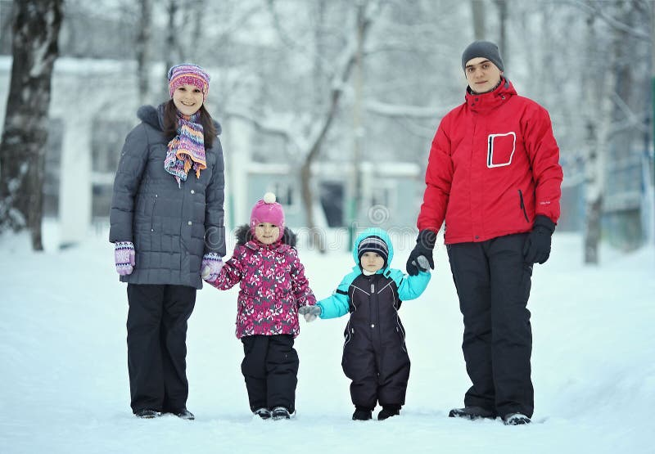

Подготовили воспитатели группы «Ласточка» Магомедова Б. А. , Шейхалиева П.Д.